***Restoran Sipariş Oluşturma Sistemi***

1. **GİRİŞ**

Günümüzde web tabanlı uygulamaların önemi sürekli olarak artmaktadır. İnternet üzerinden yapılan herhangi bir işlemde zaman ve mekan kavramı ortadan kalkmaktadır. Bir çok sektörde kullanılan web teknolojileri kendisini restoran&kafe gibi alanlarda da göstermektedir. Artık pek çok restoran&kafe ortamlarında tam adı elektronik menü olan bir uygulama ile müşterilerin, masalara yerleştirilen QR kodu okutarak cep telefonlarından bir web sitesi üzerinden işletmenin menüsünü görüntüleyebilmelerine imkân veren sistemler geliştirilmiştir. Bu sistemler işletmelerin basılı menüye olan ihtiyacını ortadan kaldırıp, müşterilere de temassız menü aracılığı ile basılı herhangi bir materyale dokunmadan güvenle seçenekleri inceleyebilme imkanı sunmaktadır. Üstelik bu menüyü çevrimiçi kullanırken herhangi bir uygulama indirilmesine gerek yoktur, menü tarayıcıda görüntülenebilmektedir. Bu projede mevcut olan sistemler ve yazılım mühendisliği gerekçeleri göz önünde bulundurularak E-menü sistemi üzerinden sipariş oluşturabilmek hedeflenmektedir.

# PROJE TANIMI VE PLANLAMASI

## **Proje Tanımı ve Amacı**

Teknolojinin gelişmesiyle birlikte insanlar işlerinin pek çoğunu internet aracılığıyla gerçekleştirmektedirler. Bunun esas amacı ise zamandan tasarruf etmek istemeleridir. Bu projede zaman tasarrufu sağlanması açısından e-menü üzerinden sipariş verebilmeyi sağlamak ve müşteri memnuniyetinin ölçülebilmesi için bir değerlendirme formu konulması amaçlanmaktadır. Sistem müşteriler ve siparişten sorumlu çalışanlar tarafından kullanılabilecektir. Gerçekleşmesi beklenen projenin asıl amacı müşterilerin gittikleri mekanlarda garsonlarla iletişim kurmakta zorlanmsından ve sipariş verme sürecinin uzamasından dolayı oluşan problemlerin önüne geçmektir. Müşteriler gittikleri mekanlarda masalarda bulunan QR kodu cep telefonları ile okuttuğunda bu dijital menüye erişmek yalnızca birkaç saniye alacaktır. Menüyü inceledikten sonra garsonlarla iletişim kurma yarışına girmeye gerek kalmadan siparişini vermek istediğimiz ürünleri masa numaralarını girdikten hemen sonra masalarına ekleyip garson çağırma butonuna tıklayarak masalarına gelecek olan garsona siparişlerini iletmek için yeterli olacaktır. Bu sistem müşterilerin zamandan tasarruf etmesini ve memnuniyetini artırmak için geliştirilecektir.

## **Proje Planlaması**

|  |  |
| --- | --- |
|  | Restoran Sipariş Oluşturma Sistemi |
|  | Başlangıç Tarihi: Mart-2023 Bitiş Tarihi: Haziran-2023 |
| 1. HAFTA | Proje konusu ve görev dağılımı belirlenecek ve renk paletinin seçilmesi |
| 2. HAFTA | Proje için genel araştırmalar ve kullanılacak templete kararı |
| 3. HAFTA | Proje için uygulanacak yazılım süreci ve yazılım dilinin belirlenmesi ve tasarım üzerine görüşmeler |
| 4. HAFTA | Back-end kısmı için görüşmeler ve uml diagramı çizildi |
| 5. HAFTA | Projenin raporu için literatür çalışmaları yapıldı |
| 6. HAFTA | Projenin raporu hazırlandı |
| 7. HAFTA | Vize sunumu için hazırlıklar |
| 8. HAFTA | Vize sunumu |
| 9. HAFTA | Backend ksımı eklendi |
| 10. HAFTA | Menü eklendi |
| 11. HAFTA | Veritabanı bağlandı |
| 12. HAFTA | Rapor hazırlandı |
| 13. HAFTA | Final sunumu için hazırlıklar |
|  |  |
| 14.HAFTA | Final sunumu |

1. **TEORİK ARKA PLAN**

Hizmet sektörü içerisinde restoran ve kafe sayısı ve istihdam oranı diğer sektör durumlarına göre fazla olmak ile birlikle resmi olarak iki milyon kayıt dışı ve geçici durumlar ile birlikte bu rakam üç milyona çıkmaktadır[1].

Yiyecek içecek işletmelerinin günümüze kadar geldiği süreç içerisinde önem verdiği bazı kriterler bulunmaktadır. Bu kriterlerin başında menünün geldiği söylenebilir. Organizasyonların nasıl yapılacağı, yönetim şekli, hedeflere ulaşma ölçütleri ve hatta işletmenin içinde bulunacağı mekânın tasarımı ve atmosferini menü belirlemektedir[2].

Menü, çok önemli dâhili pazarlama ve satış aracıdır. Maliyet kontrolü ve pazarlama aracı olmanın ötesinde müşteri ile restoranınız arasında bir iletişim aracı da olmaktadır[3]. İyi planlanmış bir menü ile kârı da planlamak mümkündür. Müşteri gereksinimleri doğru bir şekilde karşılanırken, maliyetlerin denetimi de sağlanabilir[4].

Menünün tarihi gelişimine bakacak olursak menüler ile ilgili ilk örnekler M.Ö. 3000 yıllarında Babil Krallık ziyafetlerinde şaşalı bir biçim de görülmektedir[5].

Bilinenlere göre ilk kahvehaneler ve ilk restoranlar yazılı bir menü kullanmamışlardır. Onun yerine, garsonlar mevcut olanı müşteriye söylemekteydiler. Paris’te bazı restoranlar günün menüsünü bir tabela olarak girişe asarak ve bazıları da gelen misafirlere bunları anlatarak, sunarlardı.

XVIII yüzyıl öncesine bakıldığında elimize ulaşmış menü örneği azdır. Bunlardan en ünlüsü Hannover Savaşı’nda Ostfrise kalesinde mahsur kaldığında 9 başaşçısına elindeki tek sığır ile 22 farklı çeşit yemek hazırlatan Mareşal Richelieu’nün menüsüdür[6].

1804 yılında Paris’te 500’ü aşan restoran bulunduğu bilinmektedir. Bu restoranlarında günlük yaşama getirdiği menü kullanımından dolayı bu kadar başarılı olduğu söylenmektedir [7].

1930’lu yıllarda, XX. yüzyılın başlarında ağırlama endüstrisi öncüsü Amerika bu alanda önemli gelişmelere imza atmıştır. Bu yıllarda menüler işletme konumu, motifi ve donanımına göre grafiklerden oluşarak Avrupa’da kullanılan okunaklı yazı karakteri ile birleşmiş ve sonrasında menü kapağı da bundan etkilenerek değişmiştir [8].

1960 yılları ve sonralarında ise hazır yemek işletmelerinin sahneye çıkması ile yazılı menülerden görsel olanlara geçiş yapılmıştır. Günümüze gelindiğinde ise menü tasarımları işletmenin kendisine has özelliklerine ve sundukları hizmete göre şekillenmektedir [9].

İnternet ile entegrasyon halindeki bir sistem ile yapılabileceklerin sınırının çizilmesi zordur. Teknoloji sipariş alma ve gelir kontrolünün çok ötesine, restoran otomasyonuna ulaşmıştır ve hızla gelişmektedir[10].

Yiyecek içecek servisi yapan her işletmenin bir menüsü vardır ama onları müşteriye sunma biçimleri farklık göstermektedir. Servis görevlileri tarafından, tahtaya yazma, tabela, ışıklı pano, menü kartları gibi yöntemler ile hazırlanan menüler müşterilere anlatılmaktadır. Son yıllarda, dijital materyallerin gelişmesi ve yaşama dâhil edilmesi ile birlikte restoranlarda dijital dönüşüm kapsamında çok sayıda yeni teknolojiler geliştirilmiştir[11].

Yiyecek içecek sektöründe, tek bir şirketin sağlayabileceği çok fazla ürün olduğu için tüketicilerin isteklerini bulmak zor olduğundan şirketler bu zorluğu yapay zekâ kullanımı ile aşmaya çalışmaktadırlar[12].

Bu sorunu aşmanın çözümlerinden biriside yiyecek içecek işletmeleri için dijital menüler olmaktadır. Bu kapsamda restoranlar kendi mobil uygulamalarını veya web sitelerini yaratmış ve müşteriler de bu platformlar aracılığı ile istedikleri yiyecek ve içeceğin siparişini verme imkânına sahip olmuşlardır[13].

Mobil cihazlardaki bu uygulamalar sayesinde restoran işletmeleri zamandan tasarruf eder, personel hataları en az seviyeye düşürülür, müşteri memnuniyeti ve restoran verimliliği artar. Ayrıca bu uygulama içinde yer alan menüler, hızlı bir şekilde güncellenebilmektedir[14]

Dijital kelimesi anlam olarak Türk Dil Kurumu sözlüğünde [15] “Verileri bir ekran üzerinde elektronik olarak gösteren” olarak ifade edilmektedir. Bundan yola çıkarak tanımlarsak : Dijital menü kavramı anlam olarak, yiyecek içecek işletmesinde ki müşteriye çıkan ürünlerin elektronik bir ekranda sunulmasıdır. Bu ekranlar kullanım amaçlarına göre televizyon ekranları kadar büyük ya da avcumuzun için sığabilecek kadar küçük olabilmektedir. Dijital menülerin sistemleri bir donanım ve bu donamına bağlı çalışan bir yazılımdan oluşmaktadır [16]

Müşterilerin tercih ve tutumları doğrultusunda teknolojileri ve bunları kullanma olasılıklarını değerlendirerek yöneticiler hangi teknolojileri nasıl ve ne yönde kullanacakları konusunda daha iyi kararlar verebilmektedirler[17]. İnteraktif akıllı masalar, sanal çubuklar ve robotlar sayesinde gelişmiş bir teknik hizmet ve müşterilerin farklı bir deneyim yaşamasını sağlayan yenilikler yiyecek ve içecek sektörü için heyecan vermektedir[18].

Mark Yi-Cheon Yim ve Chan Yun Yoo (2020) çalışmalarında, bir restoran ortamında dijital menülerin tüketiciler üzerindeki etki ve teknoloji ile etkileşimlerini incelemiştir. İlk çalışmalarında, müşterilerin web tabanlı bir dijital menüye ilişkin değerlendirmelerini şekillendiren temel süreci inceleyen kavramsal bir modeli test etmişlerdir.

Genel olarak, tablet tabanlı dijital menülerin daha fazla keyif ile daha fazla benimseme niyeti yarattığı sonucuna varmışlardır ve katılımcıları daha kısa sürede daha fazla sipariş vermeye teşvik ettiğini görmüşlerdir. Bunun nedenlerine bakıldığında dijital menüler, servis hızının arttırması ve menülerde yer alan besinlerin içerikleri hakkında detaylı bilgilere yer verirken müşteriler gereksiz bilgi kirliğinden de korunabilmektedirler çünkü daha ayrıntılı başlıklar onların tercihine göre kapalı ya da açık konumda olabilmektedir. Bu nedenlerden dolayı misafir memnuniyetini de yükseltmektedir[19].

Ayrıca temassız kelimesi uzun zamandır hayatımızın birçok alanında kullanılmaktadır. Bu temassız işlemler özellikle Covid 19 gibi pandemi salgınlarında temas riskini en aza indirgeyerek müşteriye kendi seçim ve tercihlerini hızlıca yapabilme imkanı sunarak en iyi şekilde hizmet almalarını sağlamaktır. Bununla birlikte masa satışı için online rezervasyon uygulamaları entegrasyonu aranılan yazılım özellikleri olacaktır. Hızlı değişim ve dönüşüm karşısında ihtiyaç duyulan uygulamaların hızlı üretilebilmesi veya mevcut uygulamalarda yapılacak değişiklik ve güncellemelere aynı hızda çözümler üretilebilmesi kurumlar için hayati derecede önemlidir[20].

Dijital dönüşüm çağının başlamasıyla 3D yazıcılar sayesinde değişik tasarımlı ve lezzetli yiyecekler menülerde yer almakta, restoranlar üç boyutlu olarak sanal ortamda ziyaret edilmekte ve müşteriler beğendikleri yiyecek ve içecekleri önceden sipariş edebilmektedirler[21].

Menülerdeki QR kodları ile daha güvenli bir şekilde siparişler verilebilmekte, verilen siparişin veya başka herhangi bir yiyeceğin kısa süreli tanıtım videoları gibi imkanlar da sağlanabilmektedir. Tabiki bu tanıtımlar sadece menülerde değil ayrıca işletmelerin internet sitelerinde,mobil uygulamalarında, sosyal hesaplarında da gösterilebilmektedir. QR kodları ingilizce “Quick Response” sözcüklerinin baş harflerini alarak oluşturulmuştur. QR kodlar ilk kez 1994 yılında Toyota’nın yan kuruluşu olan Japon Denso Wace Inc. tarafından hızlı ve doğru envanter kontrol yapmak amacıyla geliştirilmiş siyaz-beyaz renkte, iki boyutlu barkodlardır[38]. Türkçe anlamı ise “çabuk yanıt “ ya da “hızlı tepki” anlamlarına gelmektedir. QR menüler servis hızını ve kalitesini artırmak, işletme maliyetlerini azaltmak gibi faydalar sunar[38]. Çalışma sistemi, kamera tarafından okutulup ait olduğu ürünün bilgilerini internet sayfasına gönderilmesi için kullanılan siyah beyaz bir kareden oluşan, makineler tarafından okunabilen iki boyutlu koddur. Bu QR kodlarını hayatımızın her köşesinde kullanmaktayız. İşletmeler bu QR kodlarını müşterilerin ulaşabildikleri her yere yerleştirerek sipariş verme, servis açma ve hesap ödeme gibi işlemleri daha kolay bir şekilde yararlanmalarını sağlar.Tabiki de bu teknolojiye katılmak istemeyen müşteriler de düşünülerek onlar için klasik kitapçık menüler de mevcut olmaya devam etmektedir. Ayrıca QR okutma sistemi için farklı bir uygulamaya da gerek duyulmamaktadır.

QR menü kullanan müşterilere yönelik yapılan anketlerde müşterilere sorulan QR menü kullanımı sizin için nasıl bir deneyimi ifade etmektedir? sorusuna; kullanımı kolay, özel hissettiren, ilgi çekici, alışılması zor, keyifli gibi cevaplar vermiştir. QR menü uygulamasının klasik menü uygulamasına göre olumlu yönleri nelerdir? Sorusuna; hijyen sağlama, zaman tasarrufu sağlama, güncel bilgi sunma, kişiye özel menü, görsel çeşitlilik, ayrıntılı bilgi sunma, çevre dostu olma, kaliteli hizmet alma, kolay erişim gibi cevaplar verilmiştir[38].

Bu teknolojiler nereye gidebilir diye bakarsak 2060 yılında müşterilerin DNA analizleri yapılarak bu analizler doğrultusunda onların damak tatlarına uygun yiyecek ve içecek servislerinin yapılacağı öngörülmektedir[22].

Örneğin; adres, telefon, fatura adresi, doğum tarihi, cinsiyet, vejetaryenlik ve müşterinin sağlığı hakkında restoranı ilgilendirebilecek şeker, tansiyon, alerji gibi sağlık bilgileri müşteriler ile ilgili seçilmiş veriler kayıt edilebilir ve daha sonra müşteri yararına kullanılabilir[23].

Kayıtlı Müşterilerden biri restorana geldiğinde o müşterinin özellikleri bilinir, ona göre servis yapılır ve önerilerde bulunulur. Müşteri hesabını istediğinde de, fatura daha önce kayıt edilmiş olan fatura adresine kesilir. Sistem sayesinde müşteriye özel promosyonlar uygulanabilir. Örneğin, sistem müşterinin bu ay içerisinde onuncu defadır geldiğini belirleyip ve müşteriye özel promosyon uygulamasını devreye sokabilir[24].

Dijitalleşmenin sunmuş olduğu imkanlarla bilgisayar kontrollü sipariş alma sistemlerinin yiyecek-içecek işletmelerine kazandırdığı yenilikler müşterilere, işletmenin diğer birimlerine, sahiplere, yöneticilere ve çalışanlara çeşitli faydalar sağlamaktadır[25].

Satışların Anlık Takibi : Satışlar ürün ve ciro bazında anlık olarak izlenebilmektedirler[26].

Böylece müdahale gereken bir durum varsa anında müdahale edilebilir. Örneğin satışı yavaş giden bir ürünün satışı yönünde müşterilere gerekli hatırlatma ve önerilerde bulunmaları için servis elemanları uyarılabilir. Mutfağa satılamayan ürünün daha fazla üretilmemesi için talimat verilebilir[27].

Mutfak Sipariş Bağlantısı : Mutfak ile servis elemanı arasında çeşitli yanlış anlamalardan kaynaklanan hatalar sonucunda herkese ve en önemlisi de müşteriye zarar veren huzursuzluklar oluşabilir. Elektronik sipariş alma sistemi sayesinde, bu tip hataların önüne çok büyük ölçüde geçilmektedir. Kimin kime, ne zaman, neleri sipariş ettiği kayıtlı olduğu için sorun çıkma olasılığı azalmaktadır[28].

Herkes restorandaki işine daha fazla zaman ayırabilir. Örneğin bir restoran şefi, adisyon kontrolü için hiç zaman ayırmaz. Buradan kazandığı zamanı restoranda müşteriler ve elemanları ile geçirir. Böylece müşterilerin memnun ayrılmalarına katkıda bulunmuş olur[29].

Personel Eğitim İhtiyacını Azaltma : Yiyecek-içecek sektöründe personel devir hızı yüksektir. İşe yeni başlayan her elemana ürünler ve fiyatları hakkında bilgi vermek ve uygulanan sipariş alma sistemini öğretmek gerekir Elektronik sipariş alma sisteminde sadece el terminalinin (Palm) nasıl kullanılacağını öğretmek yeterlidir [30].

Müşteri Siparişlerinin Takibi ve Kontrolü : Restoranlarda müşterilerin en çok şikâyet ettikleri konulardan biri de geç gelen ve unutulan siparişlerdir. Bilgisayar kontrollü elektronik sipariş alma sistemiyle siparişlerin takibi kolaylaşmıştır [31].

Bu sistemlerin en önemli faydası da satış terminallerinden satışların sürmesi halinde bile satış raporlarının hemen alınabilmesidir. Satış raporları yöneticinin gelecekle ilgili karalar almasında ve planlamalar yapmasında en önemli bilgileri içren raporlardır.Satış raporları istenilen anda alınabilmelidir ki satılan ve satılamayan ürünler görülsün, satılamama sebepleri araştırılsın, kazanç ne bilinebilsin, bırakılan bahşiş görülebilsin ve ödeme şekillerinin neler olduğu görülebilsin[32]

1. **SİSTEM KARARLARI**
   1. **Yazılım Süreci**

Bir projenin geliştirme süreci sadece kodlamadan meydana gelmez. Öncelikle yazılım geliştirme işlemi tamamlanır. Yazılım geliştirme metodu, bir sistemdeki süreçleri kontrol etmek, planlamak ve yönetmek için kullanılan yapıdır. Projenin amacı ve hedefi geliştirme modeli seçilirken önemli rol oynamaktadır ve günümüzde halen çoğu şirket ve kurum, proje geliştirirken geleneksel yöntemleri tercih etmektedir[33][34][35].

Bir projenin hedefe ulaşabilmesi için bir süreç söz konusudur ve belirli yöntemler uygulanır. Bu süreçler üretilenlerin kalitesine pozitif etki eder ve projelerin karışık hale gelmesini önler. Büyük ve karmaşık sistemler geliştiren organizasyonların ürün geliştirme süreçlerini tanımlayıp, sürekli iyileştirmesi gerekmektedir. Hatalı yazılım süreçleri ise yanlış araç ve yöntem kullanımını getirmekte bu da uygun niteliklere sahip olmayan yazılım geliştirici seçimini doğurmaktadır. Tüm bunların sonucunda doğru ve uygun yazılım modelinin de seçimi yapılamayacağından yazılım projesinin başarısız olması kaçınılmaz olmaktadır. Kalitesiz ürün geliştiren organizasyonlar itibar, müşteri ve gelir kaybı riski ile karşılaşabilir ve hatta organizasyonun geleceğini tehlikeye atabilirler.​​ Ancak doğru modelin seçilmesi sayesinde planlı çalışmak ve yazılım projesini en iyi şekilde gerçekleştirmek mümkün olacaktır.​​

Bu yöntemlerin başında şelale modeli, V model, evrimsel model, artırımlı model, spiral model, çevik yazılım ve prototipleme model gelmektedir. Proje geliştirme modelleri bilgilerin analizinde, problemlerin çözümünde ve yazılımların geliştirilmesinde kullanılmaktadır. Yazılım geliştirme modelleri, projenin amacına ve hedefine göre seçilmektedir[36].

Yapılacak proje için seçilmesi en uygun model aşağıda incelenmiştir.

Doğrusal modeller şelale ve V modeli olmak üzere iki sınıfa ayrılmaktadır. Şelale modeli genellikle gereksinimleri tam olarak belirlenmiş ve gereksinimleri değişmeyen projelerde kullanılmaktadır. Genel olarak şelale modelinde bir adım kendisinden önceki adım tamamlanmadan başlamamaktadır. Örneğin; kodlama adımı, kendisinden önce yer alan tasarım adımı tamamlanmadan başlayamaz. Bu model dokümantasyon odaklı olduğu için hem çok maliyetli hem de uzun zaman almaktadır. Maliyet nedeniyle son aşamaya bırakılan problemler müşteri ihtiyaçlarına dönüt vermeyi zorlaştırmaktadır. Şelale modelinin en büyük dezavantajı ise değişikliklere karşı esnek olmamasıdır .

V modeli, şelale modelinin biraz daha gelişmiş sürümü olarak adlandırılabilir. Bu iki model yapılacak proje için uygun değildir çünkü proje bireysel değil grup çalışmasıyla gerçekleştirilecektir buda bireylerin birbirinden bağımsız da hareket edebilmeleri gerekçesini meydana getirir. Aynı zamanda müşteri odaklı olduğu için istemlerin günden güne farklılık gösterebilmesi nedeniyle bu modellerin esnek olmaması projede çalışmak için uygun olmayacaktır.

Diğer modeller incelenecek olursa ;

Evrimsel modelde her aşamada üretilen ürünler, üretildikleri alan​​ için tam işlevselliği içermektedirler. Modelin başarısı ilk evrimin başarısına bağımlıdır.​​ İhtiyaçlar tam olarak belli olmasa bile bu model ile yazılım geliştirilebilmektedir. Ancak sürecin görünürlüğü azdır. Düzenli teslim edilebilir ürün yoktur. Bakımı zordur. Bu nedenle bu model ile çalışmak uygun olmayacaktır [37].

Prototipleme modelini inceleyecek olursak bu modelde, gereksinim analizi ve prototipleme için tasarım yapıldıktan​​ sonra, geliştirme​​ süreci başlatılır.​​ Bu metodolojide, yazılım müşteri ve geliştirici arasında periyodik bilgi gidip gelmeleri sonucunda gelişir. Bu modelde prototip yapısı hızlı değişimler sonucunda bozulabilir ve prototipler genellikle kalite standartlarını karşılayamazlar bu nedenle çalışmak istemediğimiz bir modeldir.

Spiral model, şelale modelinin ve evrimsel geliştirme modelinin gelişmiş halidir. Boehm tarafından 1988 yılında geliştirilen model aynı safhalara geri dönülmesinin bir zorunluluk olduğunu vurgular, şelale modelinde yok sayılan riskleri göz önünde bulundurur. Karmaşık ve düşük riskli projeler için maliyeti yüksektir, Spiral sonsuza gidebilir. Çalışılacak proje düşük riske sahip olmakla beraber karmaşık modeller için uygun değildir.

Artımlı geliştirme modelinde ihtiyaçlar başlangıçta büyük oranda bellidir. Modelde sistem fonksiyonlara ayrılmaktadır. Yani müşteri ürünü kullanmak için tüm sistemin bitmesini beklemez ve belirlenen kritik ihtiyaçlarla geliştirilen yazılım kullanılmaya başlanır. Hazırlanan prototiplerle müşteri deneyim kazanır ve süreç içerisinde müşteriye daha çok yer verilir. Şelale modeline göre daha az risklidir ve herhangi bir başarısızlık tüm projeye yayılmaz. En başta kritik ihtiyaçlar belirlendiği için sistemdeki önemli parçalar en çok teste tabi tutulur ve bu parçalarda hata ile karşılaşılma olasılığı oldukça düşüktür.

Sistem için gerekli olan gereksinimler müşterilerle belirlenir. Gereksinimlerin önemine göre teslim edilecek artımlar belirlenir.Öncelikle en önemli gereksinimleri karşılayan çekirdek bir sitem geliştirilir. Erken artımlar prototip gibi davranarak, gereksinimlerin daha iyi anlaşılmasını sağlar.Tüm projenin başarısız olma riskini azaltır. En önemli sistem özellikleri daha fazla test edilme imkanı bulmuş olur. Maliyeti düşük ve çok esnek bir yapısı bulunmaktadır. Uygulaması da kolaydır bu nedenle bu modeli proje için kullanmak uygun olacaktır.

Çevik yazılım (Agile Development) bir yandan bir değer sistemini, diğer yandan da somut yazılım metotlarını içerir. Bu model sürekli değişen ihtiyaçlar dolayısı ile aşırı çalışma yapar ve maliyeti yüksektir. Kurumsal bir yapıda uygulaması zordur. Bu nedenlerle bu modeli de tercih etmemiz doğru olmayacaktır.

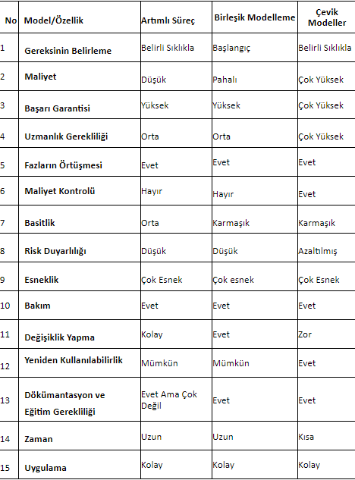 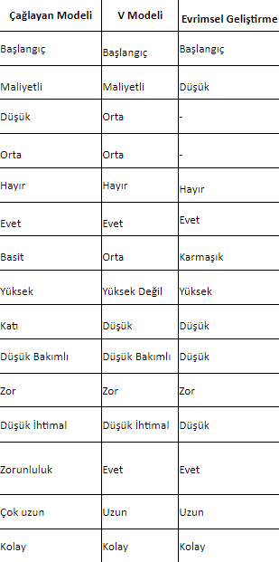

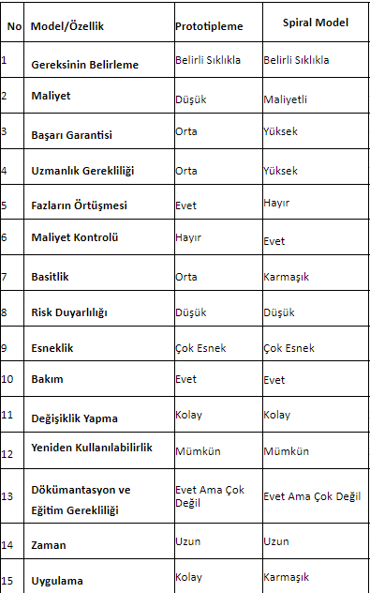

* 1. **Gereksinim Mühendisliği Açısından Proje İncelemesi**

Yazılım geliştirme süreçlerinin en önemlilerinden birisi, geliştirilecek olan sistem veya yazılım için müşterinin gereksinimlerini ortaya çıkarmak ve bunları analiz etmektir. Gereksinim mühendisliği; müşterinin bir yazılımdan beklentilerini, operasyonel ve geliştirme esnasındaki kısıtları da dikkate alarak ortaya koyma ve gereksinimleri belgeleme işlemlerini sistematik olarak yapabilme disiplinidir.

Yazılım geliştirme sürecinin tüm aşamalarında, kalite ile maliyet ve kaynak kullanımının azaltılmasının öneminin artması ile birlikte bu sürecin de önemi zamanla artmış ve sistem geliştirme süreçlerinin en önemli ve kritik aşaması olduğunun farkına varılmıştır.

Sistem gereksinimleri tam ve doğru olarak ortaya konulamaz ise, daha sonraki süreçlerde bu aşamadan dolayı ortaya çıkacak problemlerin maliyeti göreceli olarak artacak ve ortaya çıkan yazılım kaynaklar açısından verimli olmayacaktır.

Gereksinim mühendisliğinin temelini oluşturan gereksinim için belli bir sınır koymak imkansızdır. Müşteri ile uzlaşılmış tüm istekler ve ortaya çıkabilecek tüm kısıtlar gereksinim olarak düşünülmelidir. Geniş bir aralıkta değerlendirilen gereksinimler, üst seviyedeki genel isteklerden yazılımın fonksiyonel detaydaki belirtimlerine kadar dağılım gösterir.

Gereksinim tipleri ve dokümanlar:

**Kullanıcı gereksinimleri:** Doğrudan kullanıcıya yönelik, doğal dille yazılabilen, diyagramlarla gösterilebilen ve müşterileriler için hazırlanan gereksinimlerdir.

**Proje kapsamında kullanıcı gereksinimleri:** Restoran sipariş sistemi müşterilerin dijital menüyü inceledikten sonra garsonlarla iletişim kurma çabasına girmeden siparişini vermek istediği ürünleri masalarına ekleyerek sistem üzerinden vermek istediği siparişi oluşturabilmesi ve daha sonra bu siparişten memnuniyet oranını belirtebileceği bir form doldurabilmesidir.

**Sistem gereksinimleri:** Sistemin servislerinin detaylı tanımlamaları ile donanımsal yapılara özgü gereksinimlerdir. Üst seviyede sistem iskeletini tanımlarlar.

**Proje kapsamında sistem gereksinimleri:** İlk olarak her masada bulunmakta olan QR kodu ile müşterilerin digital menüye erişimi sağlanır. Oluşturulan digital menü pek çok kategori barındırır. Müşteriler oturdukları masa numarasını girdikten sonra siparişini vermek istedikleri ürünleri masalarına ekleyebilir, çıkarabilirler. Garsonları bir buton aracılığıyla masalarına yönlendirebilirler.

**İşlevsel (fonksiyonel) gereksinimler:** Sistemin sunacağı hizmetler ile sistemin işlevsel altyapısını tanımlarlar. Sistemin ne yapacağını yapısal ve işlevsel olarak ortaya koyarlar. Ek olarak, işlevsel gereksinimlerin, sistemin yapmaması gereken belirli davranışları açıkça belirtmesi gerekir. Geliştirmeden bağımsız çoğunlukla giriş, çıkış arabirimleri, süreçler ile hata yönetimine yönelik gereksinimlerdir. Sistem girişindeki izin verme ve yetkilendirme gereksinimleri de bu tiptedir. Sistemin neler yapacağını soyut olarak değil de detaylandırılmış biçimde belirler.

**Proje kapsamında işlevsel gereksinimler:** Bir müşteri, digital menüden sipariş verebilecektir. Masa numaralarını girerek sipariş oluşturmaya başlayabilirler. Garsonları bir buton aracılığıyla masalarına çağırabilirler. Müşteriler daha sonra memnuniyetlerini bildirmek adına sisteme yeniden giriş yaparak değerlendirme formunu doldurabilirler.

**İşlevsel olmayan gereksinimler:** Sistemin daha çok kısıtları ile fiziksel ortam, arayüzler, kullanıcı odaklı olma, güvenlik, güvenilirlik, kalite güvence gibi soyut niteliklerini belirleyen gereksinimlerdir. Yazılımlara işlevsellik katmamasına rağmen bu tip gereksinimler özellikle yazılım kalitesi açısından kritik rol oynarlar. Bu gereksinimler yazılımda karşılanmadığı sürece yazılımın kullanılabilirliği yetersiz kalacaktır.

**Proje kapsamında işlevsel olmayan gereksinimler:** Yazılımın yüksek kullanılabilirliği, yani kullanıcıların kolaylıkla kullanılabilmesi ve anlayabilmesi hedeflenir. Yazılımın yüksek performanslı, yani hızlı ve etkili bir şekilde çalışması beklenir. Yazılımın yüksek güvenilirliği yani verilerin kaybolmaması veya hatalı bir şekilde işlenmemesi. Yazılımın birden fazla kullanıcı veya veri trafiği ile başa çıkabilmesi. Yazılımın seçilmiş olan yazılım sürecinin de etkisiyle kolay bakımı ve sorunların tespitinin kolaylaşması.

* 1. **Sistem Mimarisi**

Mimari tasarım bir yazılım sisteminin nasıl yapılandırılması gerektiğini anlamak ve sistemin genel yapısını tasarlamaktır.Varlıkları ve ilişkileri gösteren basit, gayri resmi blok diyagramlar, yazılım mimarilerini belgelemek için en sık kullanılan yöntemdir. Bir sistemin üst düzey mimari görünümü, detaylarla dağınık olmadığı için sistem paydaşlarıyla iletişim ve proje planlaması için kullanışlıdır. Paydaşlar bununla ilişki kurabilir ve sistemin soyut bir görünümünü anlayabilir. Daha sonra ayrıntılı olarak karıştırılmadan sistemi bir bütün olarak tartışabilirler.

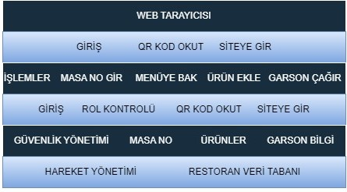

**Web Tabanlı Bilgi Sistemleri**

Bilgi ve kaynak yönetimi sistemleri artık genellikle kullanıcı arayüzlerinin bir web tarayıcısı kullanılarak uygulandığı web tabanlı sistemlerdir. Web sunucusu, bir web tarayıcısı kullanılarak uygulanan kullanıcı arayüzü ile tüm kullanıcı iletişimlerinden sorumludur. Uygulama sunucusu, uygulamaya özel mantığın yanı sıra bilgi depolama ve erişim taleplerinin uygulanmasından sorumludur. Veritabanı sunucusu, bilgileri veritabanına ve veritabanından taşıyarak işlem yönetimini gerçekleştirir.

1. **PROJE SENARYOSU**

Restoranlara gidip masaya oturduktan sonra sipariş vermek için garsonun dikkatini çekebilmek müşteriler için ekstra zaman kaybı olmaktadır. Sipariş verilse dahi garsonlar yoğun saatlerde siparişleri yetiştirebilmek için koşturmak durumunda kalırken, bazen müşterilerin taleplerini unutabilmektedirler. Bu durumdan dolayı hem müşteriler memnuniyetsiz olabiliyor hem de restoran sahibi mağdur olabilmektedir. Bunların hepsini düşünen ve kendi kendine beyin fırtınası yapan çok ünlü bir restoran sahibi Mabel bir fikir düşündü. Müşterileri memnun edip restoranını daha saygın bir hale getirmek için teknolojiyi kullanacaktır. İlk iş olarak restorandaki ekibiyle bir toplantı düzenleyip bu fikri onlara sundu. Onlar da iş hayatlarından ayrı zamanlarda diğer mekanlarda müşteri olarak bulundukları için onların düşünceleri Mabel için çok önemliydi. Hepsi bu fikrin çok güzel ve yararlı olabileceğine karar verdi. Mabel ilk adımını bir yazılım firması ile anlaşmaya vararak attı. Yazılımcılar ilk olarak restoranın menüsünü alıp dijital ortama ekleyerek web tabanlı bir uygulama tasarladılar. Restorandaki her masaya QR kodları yerleştirildi. Bu QR kodları artık restoranın dijital menüsü haline geldi. Müşteriler menüye artık telefonlarına okuttukları bu QR kodu ile bakabileceklerdi. Menüden istedikleri ürünleri seçtikleri masa numaralarına ekleyerek garson çağır butonundan bulundukları masalara garsonların gelmesini sağlayabileceklerdi. Artık müşterilere zaman kaybı, memnuniyetsizlik gibi kötü deneyimler yaşatılmayacaktı. Bununla birlikte garsonlar da artık müşterilerin siparişlerini unutmayacak ve koşuşturma içerisindeki iş ortamından kurtularak kısa zamanda daha fazla müşteriyle ilgilenebileceklerdi. Uygulamanın daha çok gelişmesi ve müşteri memnuniyetini her zaman korumak açısından uygulamaya değerlendirme formu da eklendi. Müşteriler, yemeklerin kalitesi, hizmetin hızı, garsonların ilgisi gibi faktörleri puanlayabiliyor ve geri bildirimlerini paylaşabiliyorlardı. Bu geri bildirimler sayesinde restoranın hizmet kalitesi artıyordu. Mabel’in yaptığı bu E-Menü projesi sayesinde artık müşteriler restorandan daha memnun ayrılabiliyor, garsonlar daha iyi çalışabiliyorlardı.

* 1. **Test Senaryosu**

Test senaryosu 3 adımdan oluşur.

**1. Adım**

Müşteri restoranı görür ve girer. Masaya oturur ve sipariş için masada bulunan QR kodu telefonu ile okutur. Telefon, okuduğu QR kodu ile müşteriyi restoranın menü sayfasına yönlendirir. Sonrasında müşteri telefonundan menüyü inceler.

**2. Adım**

Müşteri menüyü inceledikten sonra bulunduğu masa numarasını girerek sipariş etmek istediği ürünleri seçer. Garson çağır butonuna basarak mevcut bulunduğu masaya garson gelmesini sağlar. Garson sipariş ile ilgilenerek, sipariş hazırlandığında siparişi alır ve siparişin verildiği masaya iletir.

**3. Adım**

Müşteriye sipariş iletildikten sonra memnuniyet için geri bildirim değerlendirme formunu doldurur. Bu form ile yemeklerin kalitesi, hizmetin hızı, garsonların ilgisi gibi faktörleri puanlar ve geri bildirimlerini paylaşır. Değerlendirme formu doldurulduktan sonra gönder tuşuna tıklar.

* 1. **Ayrıntılı Senaryo**

Müşteri restorana girip bir masaya oturur. Sipariş için masanın üzerinde bulunan QR kodu cep telefonuyla okutur. Cep telefonu QR kodunu okuduktan sonra müşteriyi menü sayfasına yönlendirir. Burada müşteriye, başlangıçlar, kahvaltılar, ana yemekler, içecekler, tatlılar gibi birden çok kategori sunulur. Müşteri istediği kategoriye tıklayarak seçilen kategoriye göre menüdeki farklı ürünleri görüntüleyebilir. Her bir ürünün adı, fiyatı ve görseli gibi bilgileri vardır. Ürünün detaylarına bakmak istenirse ürün seçilip bilgi edinilebilir. Müşteri sipariş edeceği şeylere karar verdikten sonra girdiği masa numarasına istediği ürünleri ekler. Ekranda bulunan garson çağırma butonuna tıklayarak restorandaki garsonlardan birini siparişleri getirmesi için masasına yönlendirir. Siparişler geldikten sonra müşteri sunuma, yemeklerin tadına ve restoranın hijyenine dikkat ederek inceler. Bu onun formu doldurması için önemli bir detaydır. Sipariş sonucunda müşteri değerlendirme formunu doldurur. Müşteri bu forma tıklandığında yemekler, restoran ve garsonlar için geri bildirim sağlayabilmek adına ekranda belirli sayıda ki soruları yanıtlar. Bu sayede yemekler,restoran ve garsonlar için restoran sahibine geri dönüt vermiş olmaktadır.

1. **DİYAGRAMLAR**
   1. **Durum Diagramları**

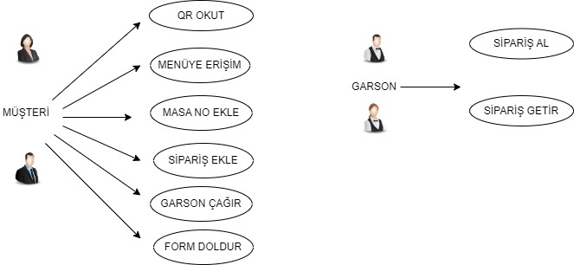

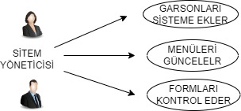

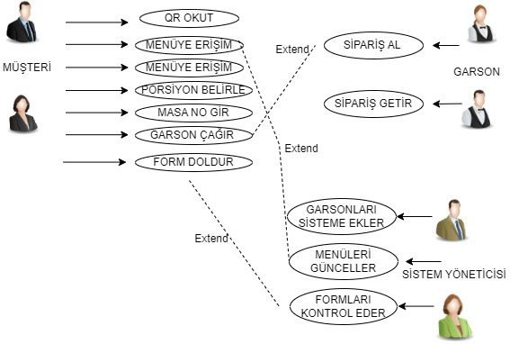

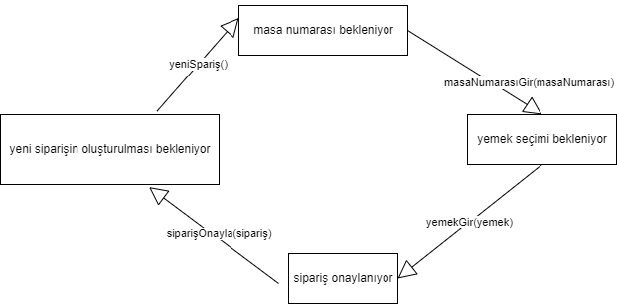

1. Müşteri siparişi vermek için QR kodunu okutur
2. Müşteri masa numarasını sisteme girer
3. Müşteri siparişini oluşturmak için digital menüden seçtiği ürünleri masasına ekler
4. Garson çağırır
5. Garson siparişi alır
6. Sistem siparişi kaydeder ve yemek hazırlanır

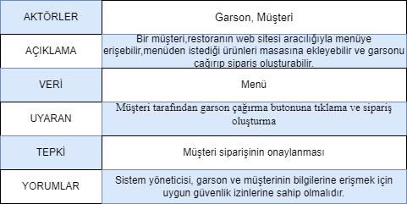

* 1. **UML Diagramı**

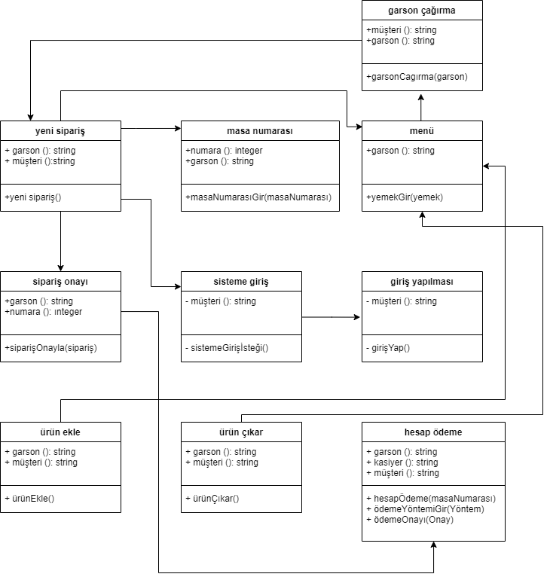

**6.3 Süreç Modeli Diagramı**

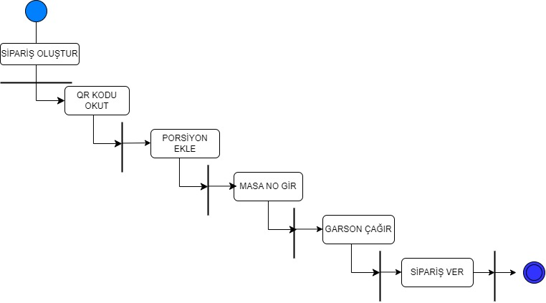

**6.4 Sıra Diagramı**

Sıra diyagramları, UML'nin bir parçasıdır ve bir sistem içindeki aktörler ve nesneler arasındaki etkileşimleri modellemek için kullanılır. Bir dizi diyagramı, belirli bir kullanım senaryosu veya kullanım örneği sırasında meydana gelen etkileşimlerin sırasını gösterir. İlgili nesneler ve aktörler, bunlardan dikey olarak çizilmiş noktalı bir çizgi ile diyagramın üst kısmında listelenir. Nesneler arasındaki etkileşimler, açıklamalı oklarla belirtilmiştir.

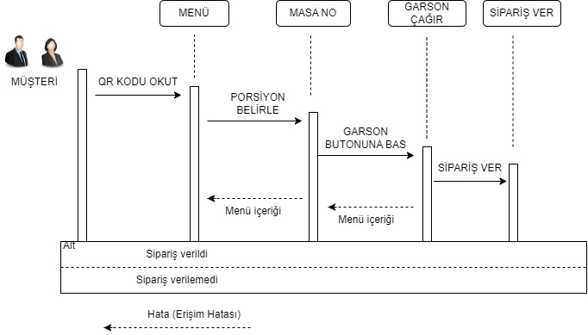

**6.5 Sınıf İlişki Diagramı**

Sınıf diyagramları, bir sistemdeki sınıfları ve bu sınıflararasındaki ilişkileri göstermek için nesne yönelimli bir sistemmodeli geliştirirken kullanılır. Bir nesne sınıfı, bir tür sistem nesnesinin genel bir tanımıolarak düşünülebilir.

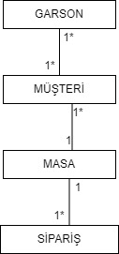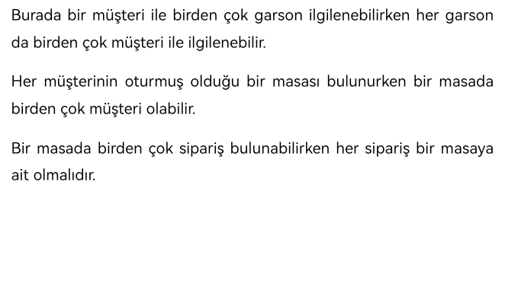

**6.6 Genelleme Hiyerarşisi**

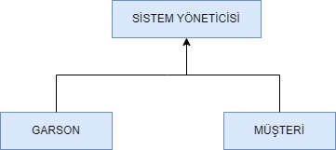

* 1. **Etkinlik Modeli**



* 1. **Durum Diagramı**

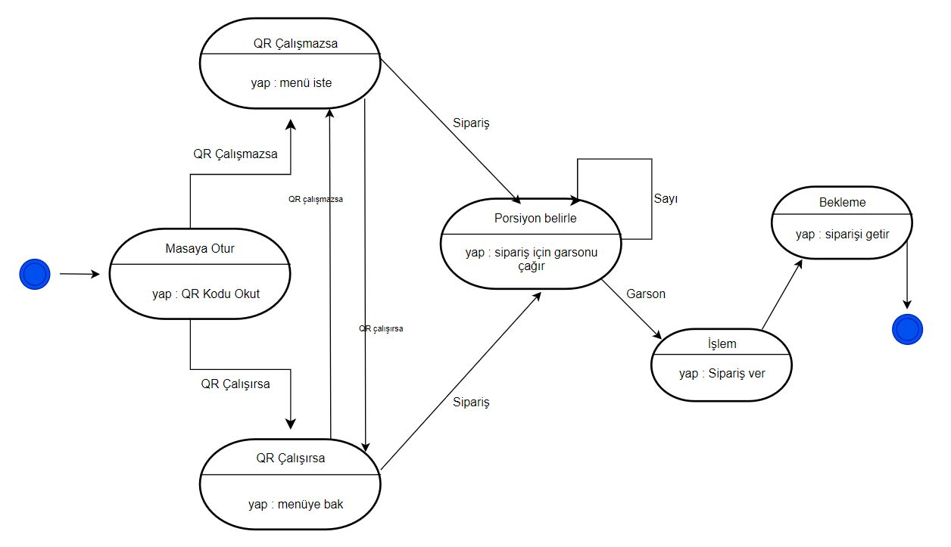

1. **SONUÇ**

Dijital menüler, geleneksel menülere kıyasla misafirlerin siparişlerini daha eksiksiz ve hatasız olarak vermesi, menüde yer alan yiyecek ve içeceklerin daha kolay değiştirilmesi, garsonların iş yükünün azaltılması ve müşterileri daha fazla harcamaya yöneltmesinden dolayı restoran işletmelerine önemli faydaları vardır. Bu çalışmanın amacı teknolojinin gelişmesiyle birlikte dijital dönüşüm kapsamında gerçekleştirilen dijital menü ve bu menü aracılığıyla müşterilere sipariş imkanı sunabilen bir sistem geliştirmektir.

1. **REFERANSLAR**

[1] TGDF Akademi; Covid-19 Sonrası Gastronomi & Ev Dışı Tüketim Sektörü

[2] (Koçak, 2016, s. 71) Koçak, N. (2016). Yiyecek içecek hizmetleri yönetimi. Ankara: Detay Yayıncılık

[3] (Pavesic, 2005, s. 37) Pavesic, D. (2005). The psychology of menu design: reinvent your 'silent salesperson salesperson' to increase check a ease check averages and guest lo ages and guest loyalty.

[4] (Rızaoğlu ve Hançer, 2013, s. 21). Rızaoğlu, B., ve Hançer, M. (2013). Menü ve yönetim. Ankara: Detay Yayıncılık

[5] (Altınel, 2017, s. 19) Altınel, H. (2017). Menü planlama ve yönetimi. Ankara: Detay Yayıncılık

[6] (Vitaux, 2019, s. 104,105) Vitaux, J. (2019). Gastronomi. Ankara: Kültür Kitaplığı

[7] (Gürsoy, 2018, s. 171). Gürsoy, D. (2018). Deniz gürsoy'un gastronomi tarihi. İstanbul: Oğlak Yayıncılık ve Reklamcılık Ltd. Şti.

[8] (Türksoy, 2015, s. 98-99) Türksoy, A. (2015). Yiyecek ve içecek hizmetleri yönetimi. Ankara: Detay Yayıncılık

[9] (Türksoy, 2015, s. 99) Türksoy, A. (2015). Yiyecek ve içecek hizmetleri yönetimi. Ankara: Detay Yayıncılık

[10][23][25][27]https://acikbilim.yok.gov.tr/bitstream/handle/20.500.12812/27457/yokAcikBilim_150440.pdf?sequence=-1&isAllowed=y

[11] (Gökçe ve Sunar, 2019, s. 168) Gökçe, F., ve Sunar, H. (2019). Menü tasarımı. P. Temizkan, ve D. Cankül içinde, Menü Yönetimi (s. 167-184). Ankara: Detay Yayıncılık.

[12] (Garver, 2018) (Garver, K. (2018). 6 Examples of Artificial Intelligence in the Food Industry. [Online] https://foodindustryexecutive.com/2018/04/6-examples-of-artificial-intelligence-in-the-food-industry>[Erişim Tarihi: 27.11.2019])

[13] Deloitte Digital, 2016)(Deloitte Digital (2016). The Restaurant of the Future Creating the Next Generation Customer Experience. Erişim Tarihi:20.04.2020.)

[14] Simon, Omogbhemhe ve Babatope, 2018

[15] Dennis, Newman, Michon, Brakus ve Wright, 2010

[16] Şahin, 2019, s. 82

[17] Dixon, Kimes ve Verma, 2009, s. 9

[18] (Margetis vd.,2013:666)(Margetis, G., Grammenos, D., Zabulis, X., and Stephanidis, C. (2013). iEat: An Interactive Table for Restaurant Customers’ Experience Enhancement. International Conference, 23-23 July 2013,Las Vegas)

[19] (Yepes, 2014). Albayrak (2015)(Albayrak, A.(2015). Müşterilerin e-tablet menüleri değerlendirmelerine ilişkin bir çalışma. Uluslararası Sosyal Araştırmaları Dergisi.8(36), 934-945.)

[20] (Sahinaslan, E., Sahinaslan, O., & Sabancioglu, M. (2021)

[21] (Şahin ve Yağcı, 2017).(Şahin, N.N. ve Yağcı, P.(2017). Endüstri 4,0 kapsamında prosumer kavramının yiyecek içecek sektörü açısından değerlendirilmesi. Journal of Recreation and Tourism Research. 4(1),12-22.)

[22] (Taşcı, 2018)(Taşçı, M.(2018). Geleceğin Akıllı Otelleri Böyle Olacak. Erişim Tarihi:04.02.2020.)

[24] Restaurants USA Magazine, Tools Of The Trade: Technology In The Restaurant, (.09.1997), http://www.restaurant.org/rusa/magArticle.cfm?articleID=430 ,(22.11.2005)

[26] Dizayn yazılım, Restaurant otomasyon Programı, http://www.dizayn.org./restoran.htm , (10.11.2005)

[28] Dennis TSANG, Terence CHANG, (Supervisor: David SHRIMP), University Of Kent, Automation Of A Restaurant With Sun One Studio, (09.03.2004), http://www.cs..kent.ac.uk./pubs/ug/2004/co600/chips/report.pdf , s.4, (17.12.2005)

[29][30][31]Copperstate Business Systems, there Is A beter Way, http://www.microsaz.com/bw-6eod.htm, (23.11.2005)

[32] David V. PAVESIC, Paul F. MAGNAT, Fundamental Principles Of Restaurant Cost Control, B.2, Pearson Prentice hall, New Jersey, 2005, s.23-24

[33] J.C. Binder, ‘’Global project management: communication, collaboration and management across borders,’’ Gower Publishing, 2007.

[34] S. Komi-Sirvo, M. Tihinen, ‘’Lessons learned by participants of distributed software development,’’ Journal Knowledge and Process Management, vol. 12, pp. 108-122, 2005.

[35] ] H. Pichler, ‘’Be successful, take a hostage or outsourcing the outsourcing manager,’’ Proc. Second IEEE International Conference on Global Software Engineering, pp.156-161, 2007.

[36] https://dergipark.org.tr/en/download/article-file/602195/ YAZILIM PROJELERİNDE YAZILIM GELİŞTİRİCİLERİN YAZILIM SÜREÇ MODELLERİNİ KULLANIM FARKINDALIKLARI

[37] https://fikirjeneratoru.com/yazilim-proje-yonetimi-yontemleri

[38] QR Menü Kullanımı Kapsamında Restoranlarda Yenilikçi Uygulamaların Hizmet Kalitesine ve Restoran İmajına Etkisi

1. **PROJEDEN GÖRSELLER**



